Министерство образования и науки Российской Федерации

**Федеральное государственное бюджетное образовательное учреждение высшего образования «Московский государственный технический университет имени Н.Э. Баумана (национальный исследовательский университет)»**

*Кафедра «Прикладная математика»*



**Отчет о проектно-  
технологической практике**

***Распознавание символов в среде MATLAB***

Выполнил студент группы ФН2-52Б Швецов Г.А.

Руководитель Казаков К.Е.

Москва 2022

# Введение

Часто полезно иметь устройство, которое выполняет распознавание образов. В частности, очень эффективны и выгодны машины, которые могут читать символы. Машина, которая читает банковские чеки, может выполнять за то же самое время намного больше проверок, чем человек. Этот вид приложений сохраняет время и деньги, а также устраняет условия, при которых человек выполняет монотонную, периодически повторяющуюся работу. Данная работа иллюстрирует, как распознавание символов может быть выполнено с помощью нейронной сети.

# Постановка задачи

Требуется создать нейронную сеть для распознавания 32 символов русского алфавита (за исключением буквы «ё»). В качестве датчика предполагается использовать систему распознавания, которая выполняет оцифровку каждого символа, находящегося в поле зрения. Однако система считывания символов обычно работает неидеально и отдельные элементы символов могут оказаться искаженными.

Проектируемая нейронная сеть должна точно распознавать идеальные векторы входа и с максимальной точностью воспроизводить зашумленные векторы. М-функция *prprob_myversion* определяет 32 вектора входа, каждый из которых содержит 35 элементов, этот массив называется *алфавитом*.

М-функция формирует выходные переменные *alphabet* и *targets*, которые определяют массивы алфавита и целевых векторов. Для того чтобы восстановить шаблон для *i*-й буквы алфавита, надо выполнить следующие операторы:

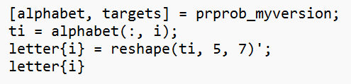

# Нейронная сеть

На вход сети поступает вектор входа с 35 элементами; вектор выхода содержит 32 элемента, только один из которых равен 1, а остальные – 0. Правильно функционирующая сеть должна ответить вектором со значением 1 для элемента, соответствующего номеру символа в алфавите. Кроме того, сеть должна быть способной распознавать символы в условиях действия шума. Предполагается, что шум – это случайная величина со средним значением 0 и стандартным отклонением, меньшим или равным 0.2.

# Архитектура сети

Для работы нейронной сети требуется 35 входов и 32 нейрона в выходном слое. Для решения задачи выберем двухслойную нейронную сеть с логарифмическими сигмоидальными функциями активации в каждом слое. Такая функция активации выбрана потому, что диапазон выходных сигналов для этой функции определен от 0 до 1, и этого достаточно, чтобы сформировать значения выходного вектора. Структурная схема такой нейронной сети показана на Рис. 1.

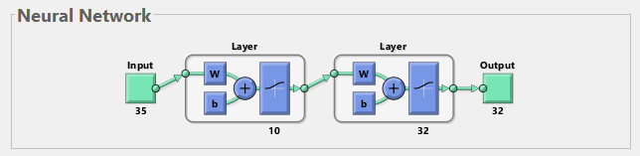

Рис. 1. Архитектура нейронной сети.

Скрытый слой имеет 10 нейронов. Такое число нейронов выбрано на основе опыта и разумных предположений. Если при обучении сети возникнут затруднения, то можно увеличить количество нейронов этого уровня. Сеть обучается так, чтобы сформировать единицу в единственном элементе вектора выхода, позиция которого соответствует номеру символа, и заполнить остальную часть вектора нулями. Однако наличие шумов может приводить к тому, что сеть не будет формировать вектора выхода, состоящего точно из единиц и нулей. Поэтому по завершении этапа обучения выходной сигнал обрабатывается М-функцией *compet*, которая присваивает значение 1 единственному элементу вектора выхода, а всем остальным – значение 0.

# Инициализация сети

Вызовем М-файл *prprob_myversion*, который формирует массив векторов входа *alphabet* размера 35x32 с шаблонами символов алфавита и массив целевых векторов *targets*:

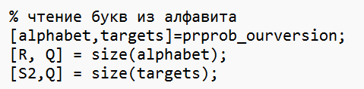

Двухслойная нейронная сеть создается с помощью команды *newff*:

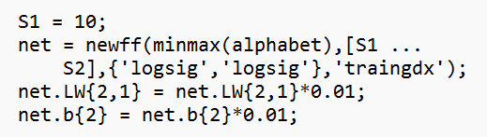

# Обучение нейронной сети

Чтобы создать нейронную сеть, которая может обрабатывать зашумленные векторы входа, следует выполнить обучение нейронной сети как на идеальных, так и на зашумленных векторах. Сначала сеть обучается на идеальных векторах, пока не будет обеспечена минимальная сумма квадратов погрешностей. Затем сеть обучается на 10 наборах идеальных и зашумленных векторов. Две копии свободного от шума алфавита используются для того, чтобы сохранить способность сети классифицировать идеальные векторы входа. К сожалению, после того, как описанная выше сеть обучилась классифицировать сильно зашумленные векторы, она потеряла способность правильно классифицировать некоторые векторы, свободные от шума. Следовательно, сеть снова надо обучить на идеальных векторах. Это гарантирует, что сеть будет работать правильно, когда на ее вход будет передан идеальный символ. Обучение выполняется с помощью функции traingdx, которая реализует метод обратного распространения ошибки с возмущением и адаптацией параметра скорости настройки.

# Обучение в отсутствие шума

Сеть первоначально обучается в отсутствие шума с максимальным числом циклов обучения 5000, либо до достижения допустимой средней квадратичной погрешности, равной 0.1.

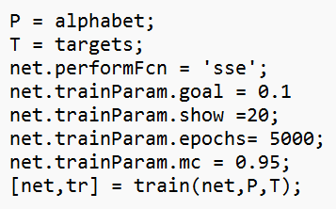

# Обучение в присутствии шума

Чтобы спроектировать нейронную сеть, не чувствительную к воздействию шума, обучим ее с применением двух идеальных и двух зашумленных копий векторов алфавита. Целевые векторы состоят из четырех копий векторов. Зашумленные векторы имеют шум со средним значением 0.1 и 0.2. Это обучает нейронную сеть правильно распознавать зашумленные символы и в то же время хорошо распознавать идеальные векторы. При обучении с шумом максимальное число циклов обучения сократим до 300, а допустимую погрешность увеличим до 0.6.

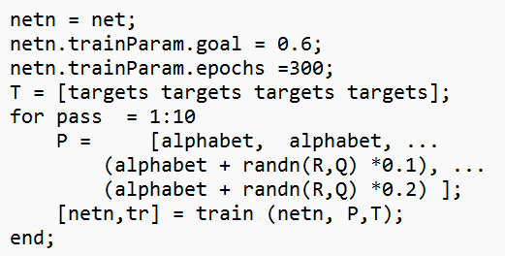

# Повторное обучение в отсутствии шума

Поскольку нейронная сеть обучалась в присутствии шума, то имеет смысл повторить ее обучение без шума, чтобы гарантировать, что идеальные векторы входа классифицируются правильно.

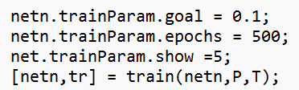

# Эффективность функционирования системы

Эффективность нейронной сети будем оценивать следующим образом. Рассмотрим 2 структуры нейронной сети: сеть 1, обученную на идеальных последовательностях, и сеть 2, обученную на зашумленных последовательностях. Проверка функционирования производится на 100 векторах входа при различных уровнях шума. Приведем фрагмент сценария *appcrl*, который выполняет эти операции:

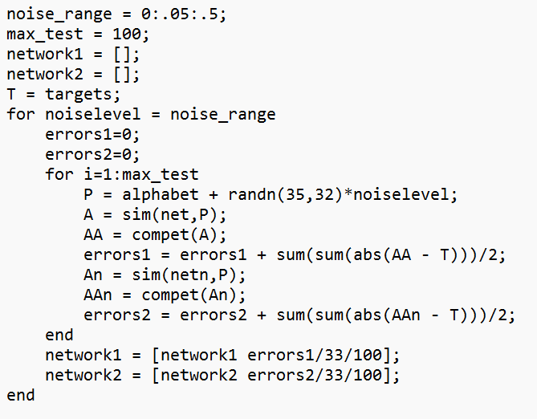

Тестирование реализуется следующим образом. Шум со средним значением 0 и стандартным отклонением от 0 до 0.5 с шагом 0.05 добавляется к векторам входа. Для каждого уровня шума формируется 100 зашумленных последовательностей для каждого символа и вычисляется выход сети. Выходной сигнал обрабатывается М-функцией *compet* с той целью, чтобы выбрать только один из 32 элементов вектора выхода. После этого оценивается количество ошибочных классификаций и вычисляется процент ошибки. Соответствующий график погрешности сети от уровня входного шума:



Сеть 1 обучена на идеальных векторах входа, а сеть 2 - на зашумленных. Обучение сети на зашумленных векторах входа значительно снижает погрешность распознавания реальных векторов входа. Сети имеют очень малые погрешности, если среднеквадратичное значение шума находится в пределах от 0.00 до 0.05. Когда к векторам был добавлен шум со среднеквадратичным значением 0.2, в обеих сетях начали возникать заметные ошибки. При этом погрешности нейронной сети, обученной на зашумленных векторах, на 3-4 % ниже, чем для сети, обученной на идеальных входных последовательностях.

Если необходима более высокая точность распознавания, сеть может быть обучена либо в течение более длительного времени, либо с использованием большего количества нейронов в скрытом слое. Можно также увеличить размер векторов, чтобы пользоваться шаблоном с более мелкой сеткой, например, 10x14 точек вместо 5x7.

# Листинг программы

# % чтение букв из алфавита

# [alphabet,targets]=prprob_ourversion;

# [R, Q] = size(alphabet);

# [S2,Q] = size(targets);

# %инициализация нейронной сети

# S1 = 10; % количество нейронов скрытого слоя

# net = newff(minmax(alphabet),[S1 ...

# S2],{'logsig','logsig'},'traingdx'); % создание нейронной сети

# net.LW{2,1} = net.LW{2,1}*0.01;

# net.b{2} = net.b{2}*0.01;

# %обучение нейронной сети без шума

# P = alphabet;

# T = targets;

# net.performFcn = 'sse'; %задаем функцию оценки функционирования

# net.trainParam.goal = 0.1;% допустимая погрешность

# net.trainParam.show =20; % Частота вывода результатов на экран

# net.trainParam.epochs= 5000; %количество циклов обучения

# net.trainParam.mc = 0.95;

# [net,tr] = train(net,P,T);% обучение нейронной сети

# % обучение нейронной сети на зашумленных данных( нейронная сеть2)

# netn = net;

# netn.trainParam.goal = 0.6;

# netn.trainParam.epochs =300;

# T = [targets targets targets targets];

# for pass = 1:10

# P = [alphabet, alphabet, ...

# (alphabet + randn(R,Q) *0.1), ...

# (alphabet + randn(R,Q) *0.2) ];

# [netn,tr] = train (netn, P,T);

# end;

# % повторное обучение без шума нейронной сети 1

# netn.trainParam.goal = 0.1;

# netn.trainParam.epochs = 500;

# net.trainParam.show =5;

# [netn,tr] = train(netn,P,T);

# %разбиение фамилии на буквы

# second_name = 'швецов';

# c = char(second_name);% получение номеров букв в талице юникод

# k = unique(double(c)- 1071);% получение уникальных(не повторяющихся )индексов букв в ал- фавите

# disp(k);

# % тестирование нейронной сети при различных значениях отклонения шума

# noise_range = 0:.05:.5;

# max_test = 100; % количество тестов

# network1 = [];

# network2 = [];

# T = targets;

# for noiselevel = noise_range

# errors1=0;

# errors2=0;

# for i=1:max_test

# P = alphabet + randn(35,32)*noiselevel; % зашумление буквы

# A = sim(net,P); %тестирование нейронной сетью 1

# AA = compet(A);% овтет нейронной сети - индекс буквыв алфавите

# errors1 = errors1 + sum(sum(abs(AA - T)))/2; % вычисленеи среднего значения ошибки

# An = sim(netn,P); % идентичная процедура для нейронки 2

# AAn = compet(An);

# errors2 = errors2 + sum(sum(abs(AAn - T)))/2;

# end

# network1 = [network1 errors1/33/100]; %первой сети

# network2 = [network2 errors2/33/100]; %второй сети

# end

# title('Погрешность сети в зависимости от уровня входного шума ');

# plot(noise_range,network1*100,noise_range,network2*100);

# legend('без шума','с шумом')

# for i = 1:length(k)

# letter_pos = k(i);

# noisy_letter = alphabet(:,letter_pos)+randn(35,1)*0.1;% зашумляем букву

# figure;

# plotchar(noisy_letter); % выводим ббукву

# A2 = sim(net,noisy_letter); % передаем зашумленную букву нейронке

# A2 = compet(A2); % округляем результаты нейронки

# answer = find(compet(A2)); % получаем позицию ответа нейронки, индекс найденного нейронкой символа

# figure;

# plotchar(alphabet(:,answer));% выводим символ

# end

# Результаты работы

# 

Рис. 2. Погрешности сети с шумом и без шума.

В результате работы программы получим график погрешности сети с шумом и без шума, представленный на Рис. 2.

**Представление символов при наличии шума.**

  

  

**Представление восстановленных символов.**

  

  

# Заключение

Эта работа демонстрирует, как может быть разработана простая система распознавания изображений. Заметим, что процесс обучения не состоял из единственного обращения к обучающей функции. Сеть была обучена несколько раз при различных векторах входа. Обучение сети на различных наборах зашумленных векторов позволило обучить сеть работать с изображениями, искаженными шумами, что характерно для реальной практики.